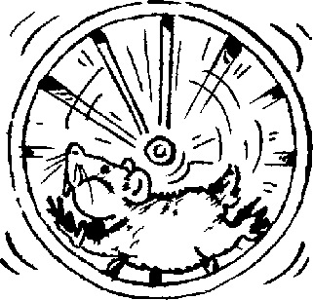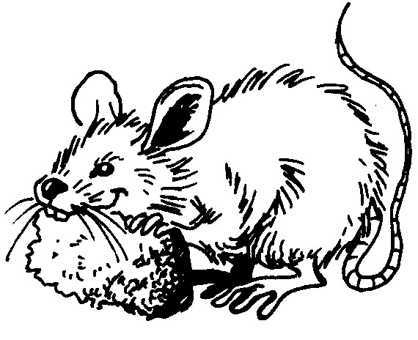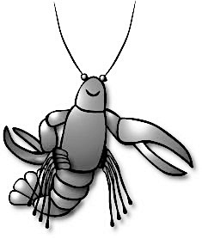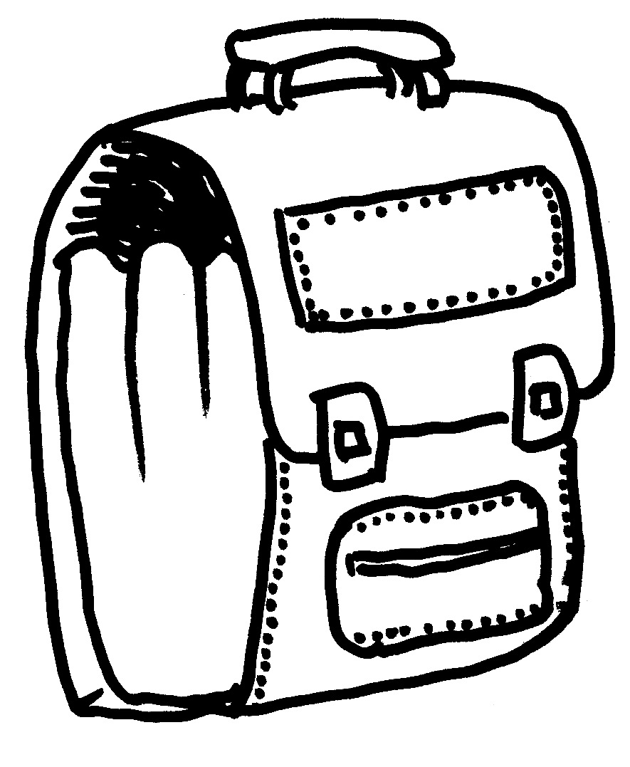

Dans la classe

De Monsieur Leblond,

On élève des tritons.

Dans la classe

De Madame Levert,

On élève des hamsters.

Dans la classe

De Mademoiselle Legris, On élève des souris.

Dans son bureau,

La directrice, elle ,

Elève plein d’écrevisses.

Boutdegomme.fr

Les classes de mon école

d’Alain Schneider

Poésie

Dans la classe

De

On élève

Dans la classe

De

On élève

Dans la classe

De

On élève

Dans son bureau,

La directrice, elle ,

Elève plein

Ma poésie . . .

Les trois classes

d’Alain Schneider

Poésie Poésie

**Production d’écrits**

Boutdegomme.fr

Corinne Albaut